一、核对信息
考生在浙江省教育考试院自学考试信息网（zk.zjzs.net）“社会考生登录”界面使用身份证号或准考证号登录。如显示身份证号或密码错误，无法登录的：（1）首次登录系统的，请与当地教育考试机构联系；（2）原已登录过系统的，通过“忘记密码”功能自行重置密码。
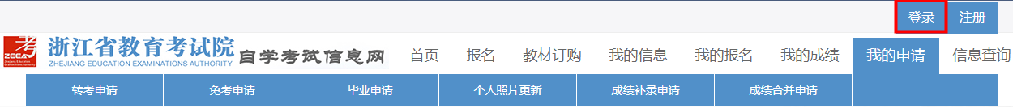
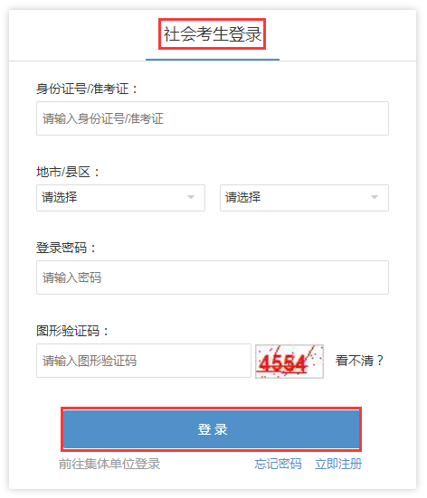
（一）核对个人信息（我的信息-注册信息、我的信息-准考证信息）、
（二）核对课程成绩信息（我的成绩-成绩查询）
二、更正信息
（一）个人信息更正
经查询核对课程成绩无误、仅身份证号或姓名有误的考生，联系当地教育考试机构更正身份证号或姓名；其他信息有误或缺失的考生，自行在浙江省教育考试院自学考试信息网更正。
（二）课程成绩合并
1.在浙江省教育考试院自学考试信息网中只有一个身份证号且正确的考生，无需申请成绩合并。
2.在浙江省教育考试院自学考试信息网中有多个身份证号且各身份证号下有课程成绩的考生，须在5月6日8:30-5月8日16:30期间，以现有正确的身份证号登录浙江省教育考试院自学考试信息网，完成成绩合并申请，逾期无法提交。如登录使用的身份证号非现有正确的身份证号，先联系当地教育考试机构进行更正。按规定已失效的课程成绩、各类顶替自学考试部分专业课程的证书或证书课程以及全国英语等级考试、全国计算机等级考试各类证书不得申请成绩合并。
3.成绩合并申请经审核通过的，课程成绩将合并到考生登录时使用的正确身份证号下。
4.考生成绩合并申请时，务必保证准考证号、证明材料等正确无误及完整性，如有误，申请将会被“驳回”。被驳回后，一旦超过申请截止时间，将无法再次申请。
5.课程成绩合并申请流程
①我的申请-成绩合并申请-新增申请
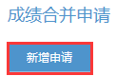
②填写内容、上传附件
“申请说明”—填写实际申请成绩合并的原因。
“需合并成绩准考证号”—1条申请只能填写1个原有有课程成绩的准考证号，同一准考证号只能填写一次。
“证明材料”—身份证或户口本、准考证及课程合格证书等的扫描件（或照片），扫描件（或照片）须保证足够像素、能清晰查看其上的各项内容。
“上传附件”—将“证明材料”打包压缩为ZIP格式上传。1条申请只能上传1个压缩包，多个上传的，系统只保留最后上传的压缩包。
“保存并提交”—填写的内容、压缩包内证明材料等检查确认无误后保存并提交。
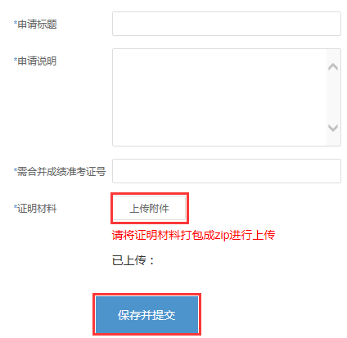
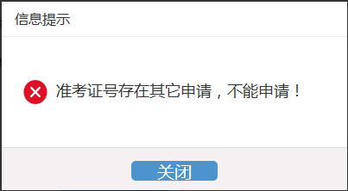
③查看申请“状态”，了解申请审核的进度
状态为“终审通过”的申请，成绩合并已经完成，考生可登录浙江省教育考试院自学考试信息网（zk.zjzs.net）查询成绩；状态为“驳回”的，可点击“详情”查看驳回的原因；其他状态则为尚在审核中。
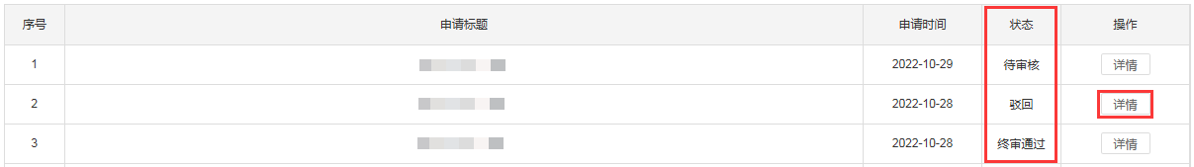
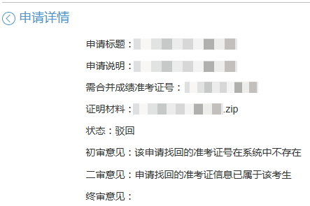
三、免考申请
考生个人信息、课程成绩信息经查核或更正无误后，通过浙江政务服务网或浙里办APP进行免考申请登记，并在各设区市教育考试机构网站公告的时间、地点提交材料。
（一）通过浙江政务服务网申请登记
1.注册、登录
注册、登录浙江政务服务网（www.zjzwfw.gov.cn)[可通过浙江省教育考试院官网（www.zjzs.net）“最多跑一次-自考考生免考课程确认网上申报登记”或浙江省教育考试院自学考试信息网（zk.zjzs.net）“我的申请-免考申请”链接]
（1）浙江政务服务网
↓

↓
（2）通过浙江省教育考试院官网（www.zjzs.net）链接
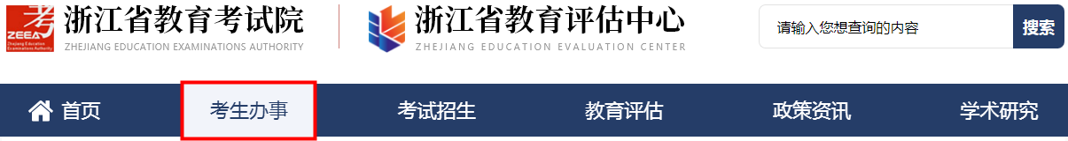
↓
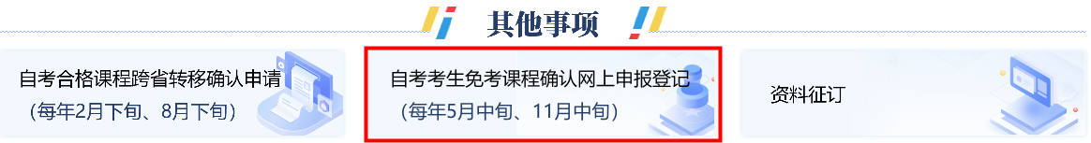
↓
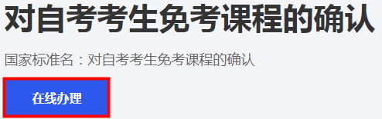
（3）通过浙江省教育考试院自学考试信息网（zk.zjzs.net）链接
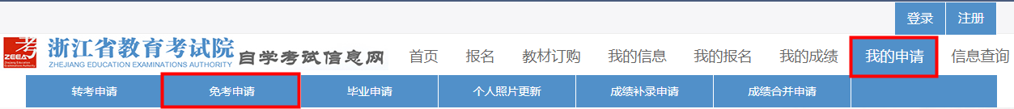
↓
2.信息填报，确认、提交
（1）阅读“用户须知”，“进入办事”
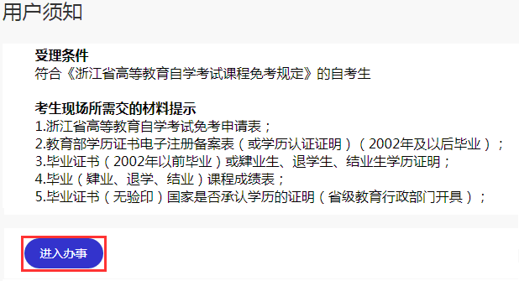
（2）在线填表
系统根据准考证号默认考生提交材料的确认机构，有二个或以上准考证号的考生按实际常驻地等情况选定用于免考申请登记的准考证号，避免跨地区提交免考申请材料。数门课程申请免考，“新增一条记录”增加一门课程。
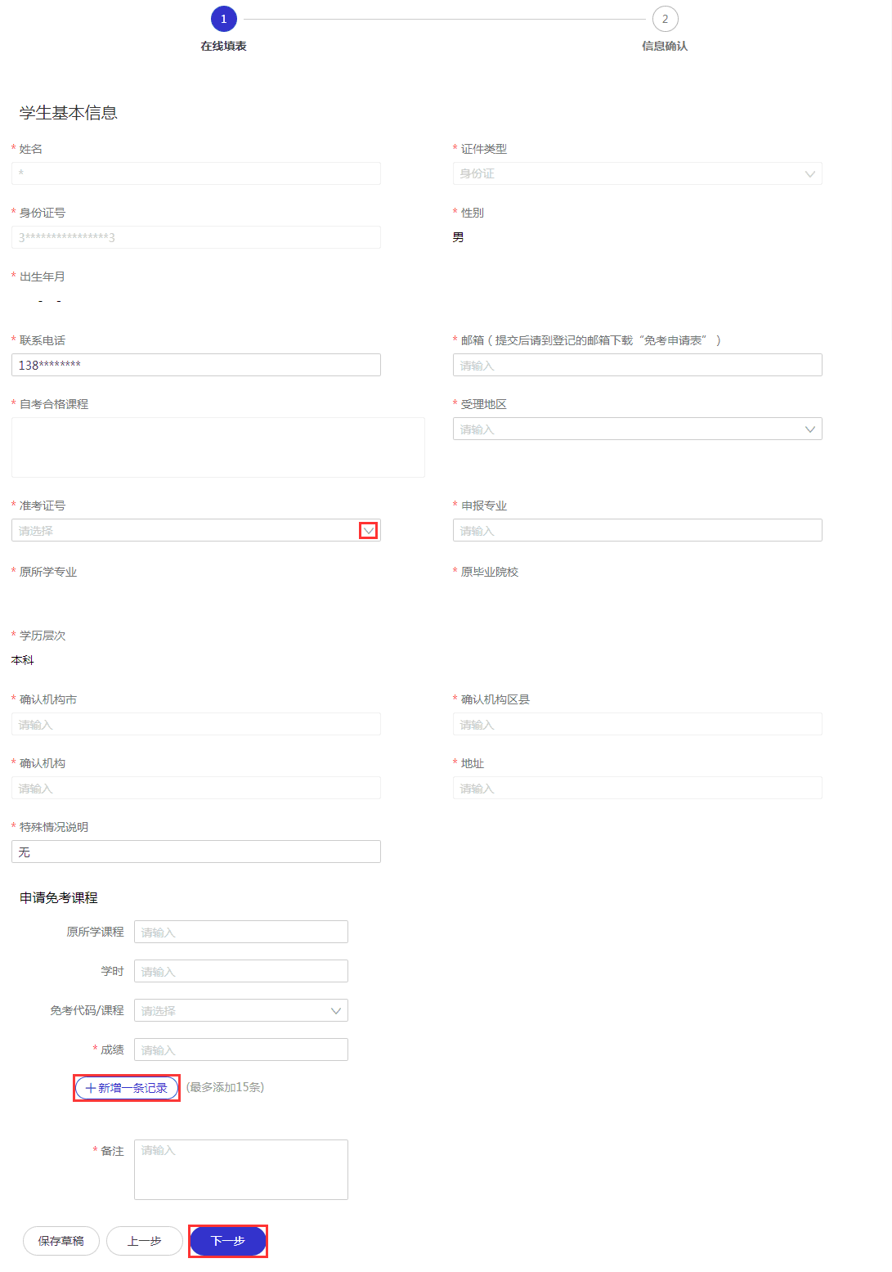
（3）信息确认、提交
务必保证所填内容的正确，特别是准考证号的选择、课程以及用于接收《浙江省高等教育自学考试免考申请表》的邮箱等。如填错，返回“上一步”修改。确认无误后“提交”。
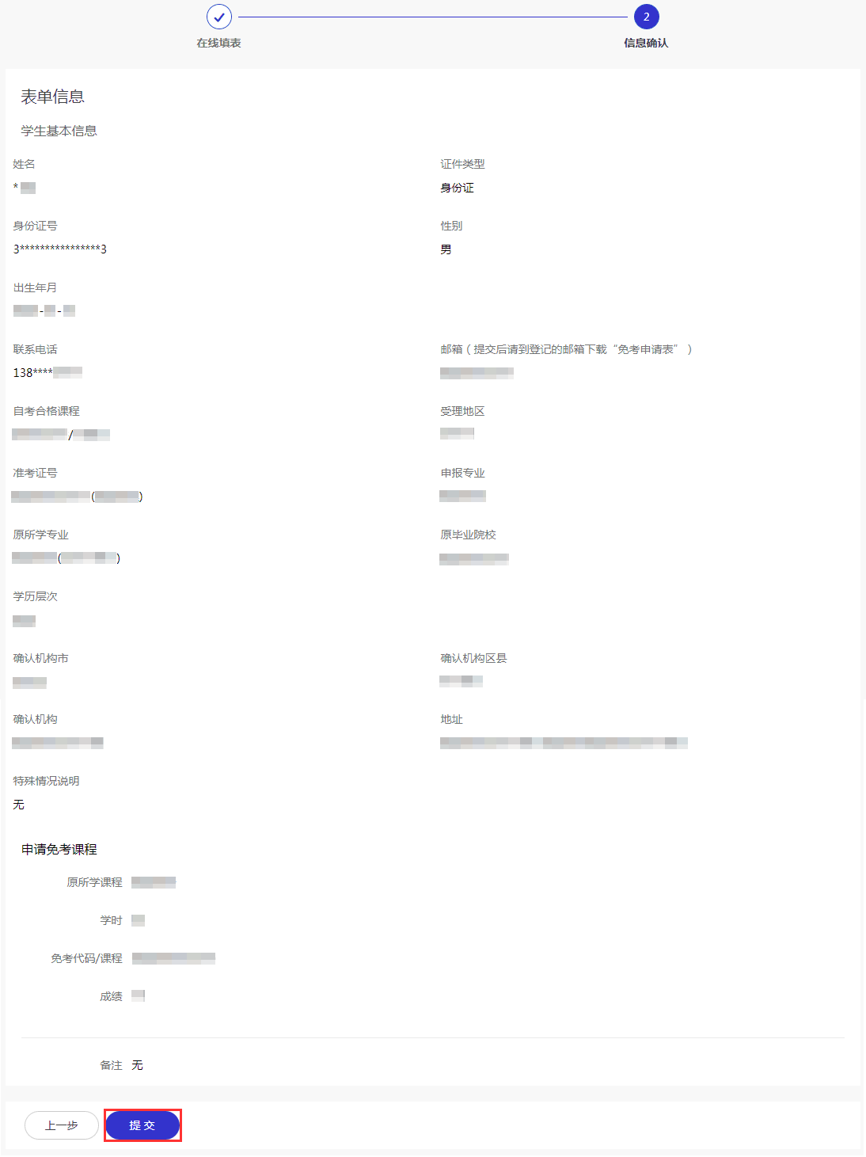
3.查看办件
提交成功后，可“查看办件”
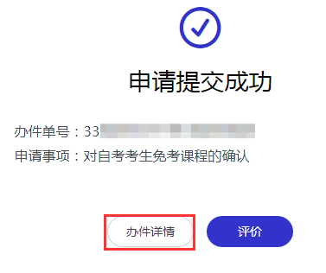
（二）通过“浙里办”APP申请登记
1.注册、登录“浙里办”APP
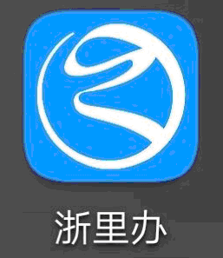
↓
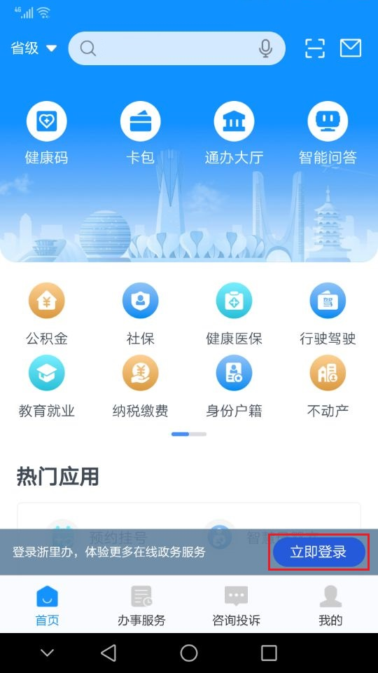→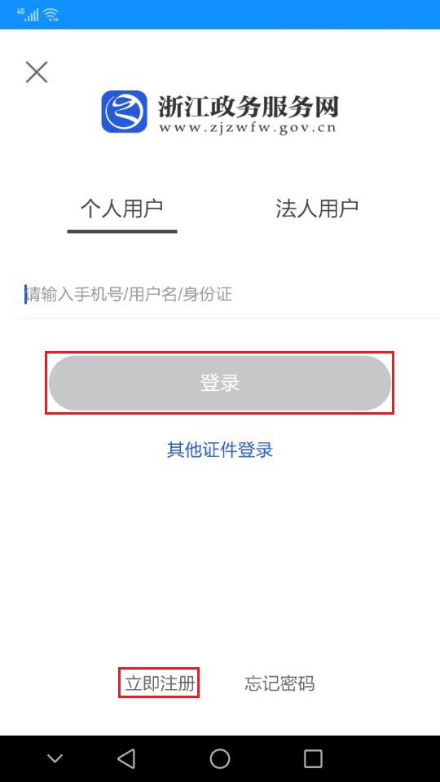
2.信息填报，确认、提交
（1）搜索“免考”，了解办事地点、办事指南后“在线办理”；阅读“用户须知”，“进入办事”
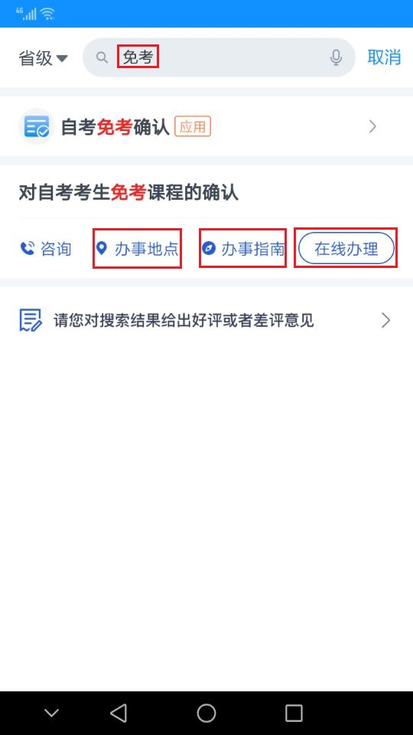→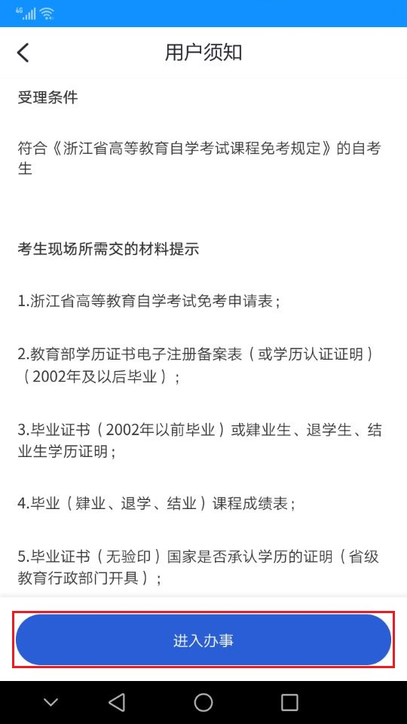
（2）在线填表
系统根据准考证号默认考生提交材料的确认机构，有二个或以上准考证号的考生按实际常驻地等情况选定用于免考申请登记的准考证号，避免跨地区提交免考申请材料。数门课程申请免考，“新增一条记录”增加一门课程。
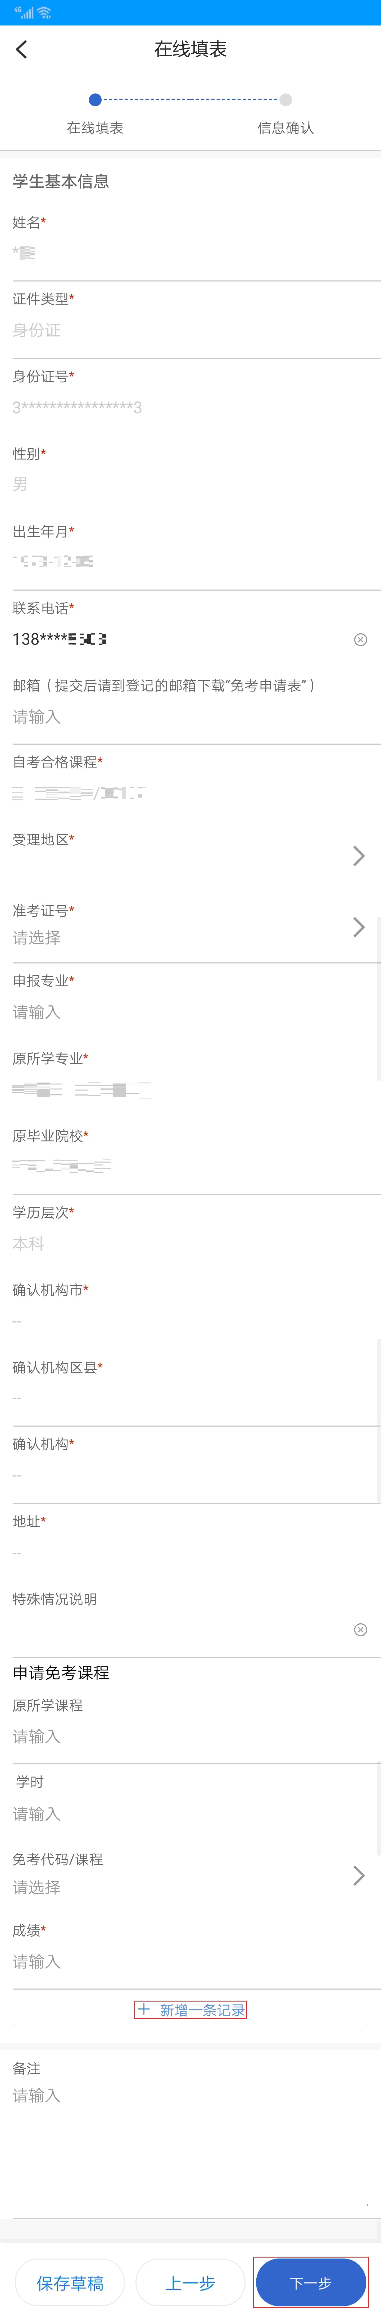
（3）信息确认、提交
务必保证所填内容的正确，特别是准考证号的选择、课程以及用于接收《浙江省高等教育自学考试免考申请表》的邮箱等。如填错，返回“上一步”修改。确认无误后“提交”。
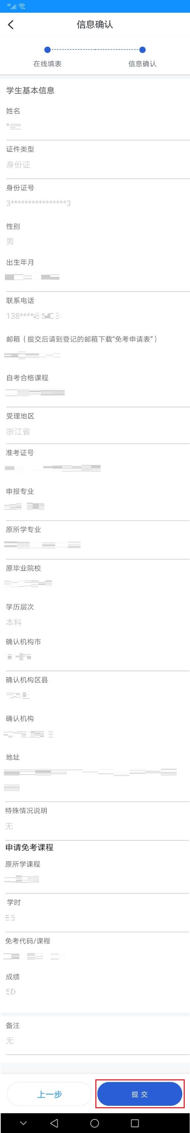
3.查看办件
提交成功后，可“查看我的办事”
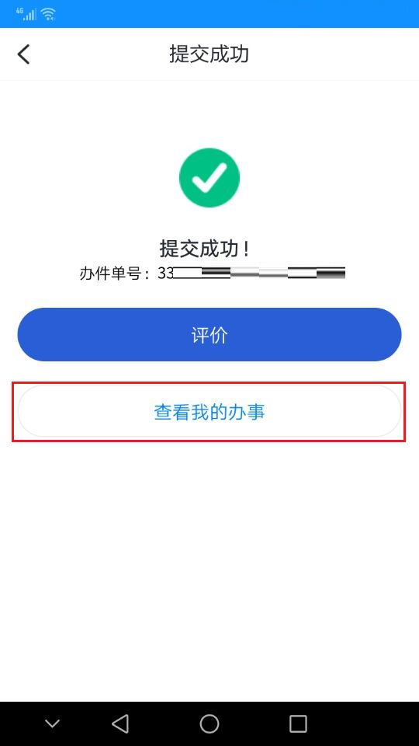→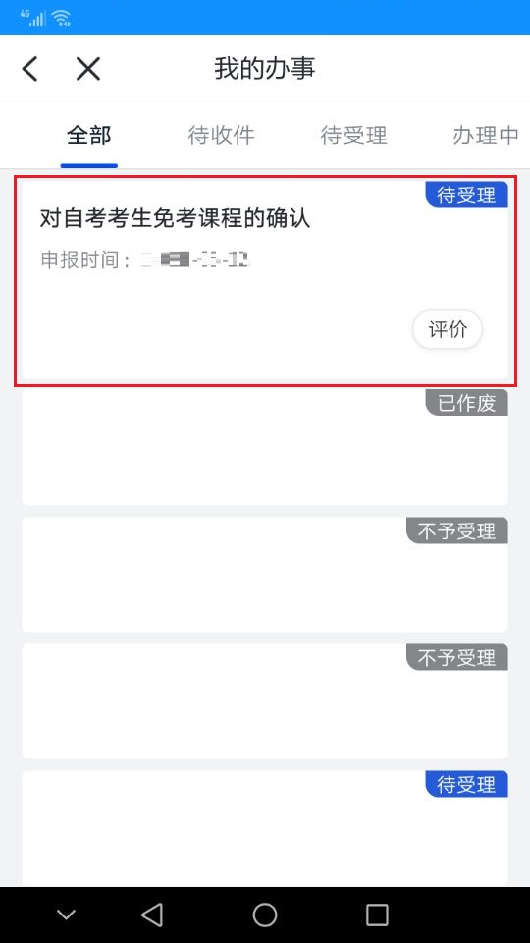
（三）现场提交材料
1.提交的时间
考生完成网上申请登记后，在各设区市教育考试机构公告的时间到现场（教育考试院、考试中心、自考办）确认并提交材料。
2.提交的材料
（1）“浙江省高等教育自学考试免考申请表”
网上申请登记后自行下载打印《浙江省高等教育自学考试免考申请表》。
（2）“教育部学历证书电子注册备案表”
2002年及以后毕业的，提供教育部学历证书电子注册备案表打印件。
（3）“毕业证书（或学历认证证明）或肄业生、退学生、结业生学历证明”
2002年以前毕业的，提供毕业证书原件及其复印件（或学历认证证明原件及其复印件）（毕业证书或学历认证证明原件经核验后返还）。肄业生、退学生、结业生学历证明原件及其复印件（原件经核验后返还）。
（4）“该毕业证书国家是否承认学历的证明”
外省各类成人高校毕业生，毕业证书上无省（自治区、直辖市）教育行政部门验印者，还须提交学校所在地省级教育行政部门开具的关于该毕业证书国家是否承认学历的证明原件及其复印件（原件经核验后返还）。
（此项证明用于学信网无电子注册信息又不能开具学历认证报告的外省各类成人高校毕业生）
（5）“本人毕业（肄业、退学、结业）课程成绩表”
由原毕业（或就读）学校或考生档案所在单位档案管理部门出具的签有“此件复自（摘自）XXX同志档案（毕业证书）”字样并盖章的成绩证明原件。成绩证明应具有考生信息、学期、原所学课程名称、学分、学时数、考试成绩等信息。
（6）部分使用证书课程顶替自学考试专业课程的，如物流管理等专业，还须提交相应证书课程合格证书原件及复印件（原件经审验后返还）。
四、结果查询
考生一般可在2025年6月20日后登录浙江省教育考试院自学考试信息网（zk.zjzs.net）查询通过免考审批的课程。

